Installationssäule Boden, Alu
OBO Bettermann

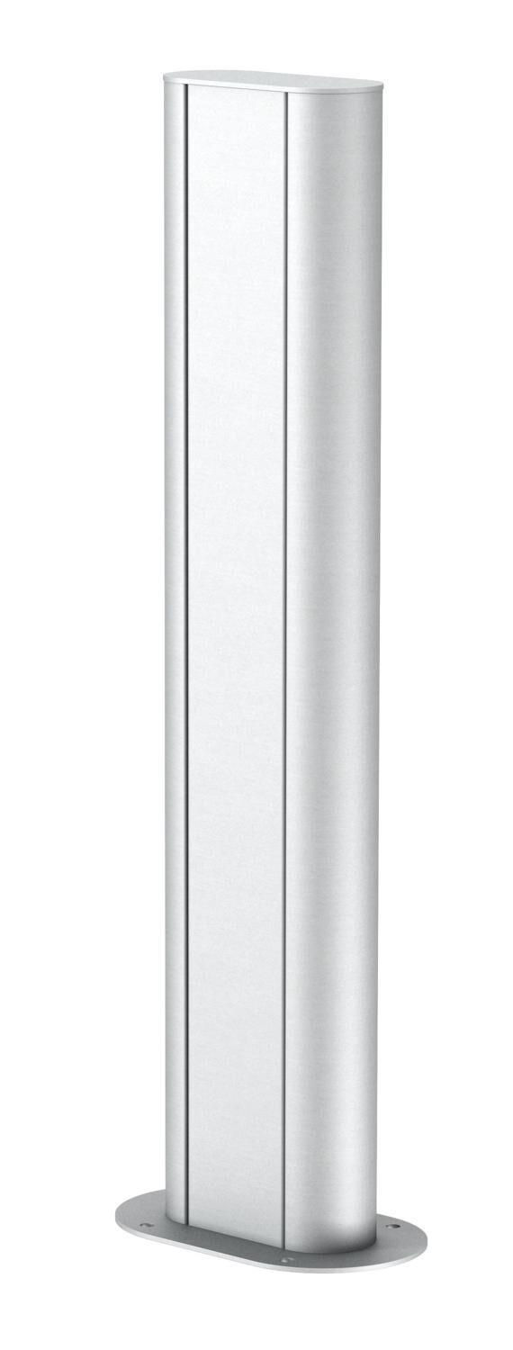Eigenschaften
Ausführung
doppelseitig, einseitig
Befestigungsart
schrauben, Standfuß
Farbe der Säule
weiß
Farbe Oberteil
weiß
Kabeleinführung
unten
Oberfläche der Säule
anodisiert/eloxiert
Oberfläche Oberteil
anodisiert/eloxiert
Säulenform
oval, rechteckig, Rund
Werkstoff des Oberteils
aluminium
Werkstoff Installationssäule
aluminium
Anzahl der einsetzbaren Oberteile
1,00 - 2,00
Oberteilbreite (mm)
45,00 - 76,50
RAL-Nummer der Säule
9.010,00
RAL-Nummer Oberteil
9.010,00
Säulenbreite (m)
0,07 - 0,15
Säulentiefe (m)
0,06 - 0,14

